Осенние посиделки.

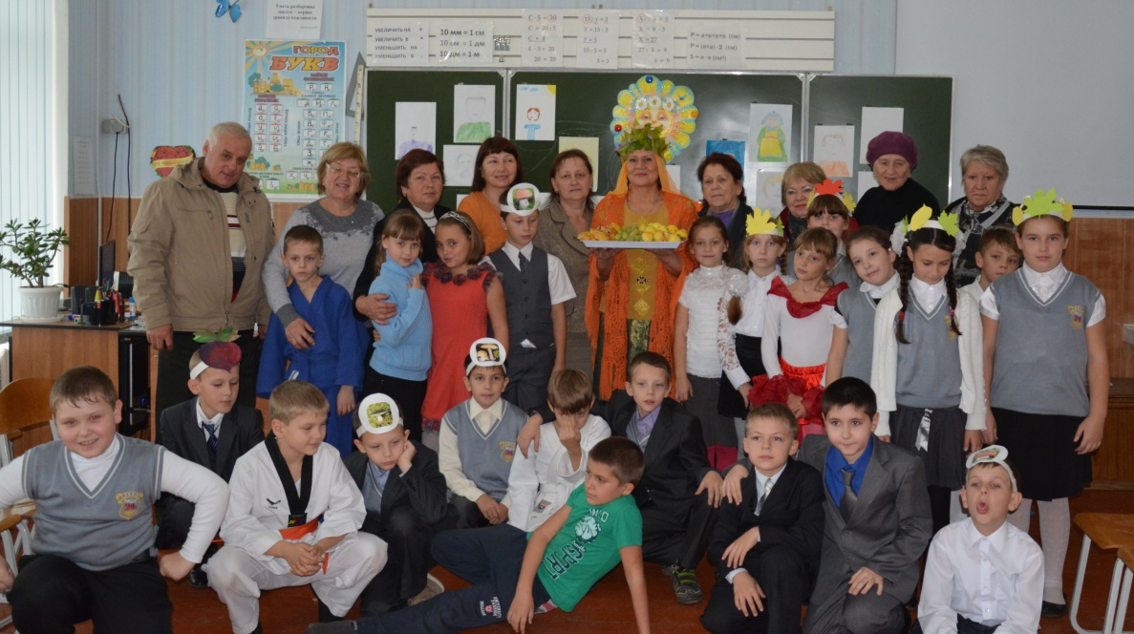

Подготовила и провела
учитель начальных классов
МБОУ СШ №23
г.Гуково Ростовская область

2015год
Цель: укрепление связи между поколениями.

Задачи: 1. Формировать доброе, уважительное отношение к старшему поколению.
2. Развивать артистичность, выразительность исполнения.

Ведущий 2:

Добрый вечер, гости званные и желанные!
Люди старые и молодые, женатые и холостые!

Ведущий 2:
Милости просим на осенние посиделки!
Всех приглашаем, душевно встречаем.

Ученики читают стихи.
Ведущий 1:
Осень! Славная пора!
Любит осень детвора.
Сливы, груши, виноград –
Все поспело для ребят.
Ведущий 2:
И арбуз, увидев важный,
Оживится детвора –
И радушно скажет каждый:
"Здравствуй осени пора!"
Ведущий 1:
.Журавли на юг летят.
Здравствуй, здравствуй, осень!
Приходи на праздник к нам,
Очень, очень просим.

Ведущий 2:
Здесь мы праздник радостный
Весело встречаем,
Приходи на праздник к нам,
Осень золотая!
Дети исполняют песню. «Осень непогодушка»

ВСЕ: Осень, осень, в гости просим!
Входит Осень под музыку.
Ведущий 1:
Осень, милая шалунья, разместилась тут и там,
Как заправская колдунья разукрасила свой храм.
Гроздья - яхонты калины восхищают красотой.
Ты замедлила смотрины, так замедли шаг, постой!
Ведущий 2:
Дай тобой полюбоваться!
Дай наслушаться тебя!
Не спеши уйти, расстаться,
Не позволь затмить себя.

Осень: Вы обо мне? А вот и я!
Привет осенний вам, друзья!
Не виделись мы целый год.
За летом - следом мой черед.
Вы рады встретиться со мной?
Вам нравиться наряд лесной?
Осенние сады и парки?
Да, хороши мои подарки!
Я пришла на праздник к вам
Петь и веселиться,
Я хочу со всеми вами
Крепко подружиться.
Ведущий 1:
Здравствуй, Осень!
Здравствуй, Осень!
Хорошо, что ты пришла.
У тебя мы, Осень, спросим:
Что в подарок принесла?
Осень:
Привела я к вам гостей
Дорогих для вас людей
Ваших бабушек и дедушек.
Учитель. Добрый день, дорогие гости! Сегодня мы собрались вместе с вами для того, чтобы поздравить Вас с первым осенним праздником. Уже который год стало доброй традицией отмечать 1 октября - День пожилого человека.
А кто такой пожилой человек?
Кто, скажите, пожилой человек?
Это тот, кто доживает свой век?
Или тот, кто жизнь умеет ценить,
Кто умеет и прощать и любить?
Ну, а может это кладезь ума-
Ведь учителем была жизнь сама!
Знаете, у меня как-то язык не поворачивается называть Вас пожилыми людьми. Вы молоды душой, у вас такие одухотворенные, красивые лица. Давайте, будем сегодня чествовать наших бабушек и дедушек. Согласны? Ведь всю свою жизнь они отдают не только труду, но и воспитанию детей, которые, приняв у них эстафету, продолжают начатое ими. Будем благодарны нашим бабушкам и дедушкам за все, что они сделали. А многие продолжают делать и сегодня.
А теперь отгадайте загадку.
Кто всё штопает и вяжет?
Кто поможет и подскажет?
Раньше всех всегда встает?
Кто печет оладушки?
Хором: Это наши бабушки.
Учитель. На нашем празднике присутствуют бабушки:
Учитель. Эти стихи для вас подготовили ваши внуки, дорогие бабушки.
Учитель. О бабушках можно рассказывать очень долго и много. Я обращаюсь ко всем мальчишкам и девчонкам: любите и цените своих бабушек, будьте добрыми, чуткими к ним, не причиняйте боли своими словами и поступками. Они достойны уважения и признательности.
Вед.1. Бабушки, любимые, не беспокойтесь, никогда мы вас не забудем, никогда вас не бросим.
Вед.2.. Спасибо, родные, за вашу заботу и любовь. Спасибо.
А сейчас для вас, наши молодые бабушки, Саша Каплий исполнит песню.
Учитель. Вы, бабушки, очень любите своих внуков и внучек. Но не забывайте, что нужно воспитывать трудолюбивых внуков, а не делать всё за них, как в нашей сценке.
Сценка.,, Бабушки и внуки “.
1 – я Здравствуй, голубушка моя! Гулять не выйдешь?
2 – я Да что ты, я ещё уроки не сделала.
1 – я Какие уроки? Ты что, в детство впала? Ты ж сто лет как школу кончила!
2 – я Да – а? А внуки? Сейчас очень модно делать уроки за внучат.
1 – я Да, я всю жизнь за внуков уроки делаю.
2 – я Правда? Это ты их так балуешь?
1 – я Я не балую! Я с ними очень строго. Вот сделаю уроки, а начисто они у меня всегда сами переписывают.
2 – я О, действительно строго.
1 –я Так что если что, меня спрашивай, у меня опыт большой.
2 – я Ну, если не трудно, проверь, как я стихотворение выучила Гм – гм… ,, У лукоморья дуб зелёный; златая цепь на дубе том…
1 –я Так, хорошо
2 –я И днём и ночью пёс учёный…
1 – я Какой пёс? Какой пёс?
2 – я Ну, я не знаю, какая у него порода.
1 – я Да не пёс, а кот учёный, поняла? Кот!
2 – я А – а, поняла – поняла! Я тогда сначала ,, У лукоморья дуб зелёный, златая цепь на дубе том; И днём и ночью кот учёный…
1 – я Ну?
2 – я С авоськой ходит в гастроном….
1 – я С какой авоськой? В какой гастроном? Ты где такое видела?
2 – я Ой, ну какая же ты, подруга! У меня ещё столько уроков, я всё перепутала.
1 – я Как ты считаешь, если мы с тобой и дальше так упорно будем учиться, может в нашу честь какую-нибудь единицу назовут?
2 – я Её уже назвали.
1 – я Как?
2 – я Кол! Его ставят тем внукам, за кого бабушки делают уроки.
Вед.1. Но эта сценка, конечно же – шутка.
Вед.2. А мы, конечно, же, хотим подольше оставаться рядом с нашими замечательными бабушками.
Учитель. На нашем празднике присутствуют замечательные дедушки, которые любят своих внуков не меньше, чем бабушки. А внуки в свою очередь дорожат их вниманием. Для вас, дорогие дедушки, наши дзюдоисты покажут приёмы, которым они научились на своих секциях.
Учитель. Много тёплых слов прозвучало в адрес бабушек и дедушек. Но хочется ещё раз убедиться в том, как их любят внуки.
На доске прикреплено солнышко и приклеены портреты бабушек и дедушек. Каждый ребёнок по очереди говорит бабушкам и дедушкам ласковое слово и рисует лучик.
Вед.1Посмотрите, сколько лучиков несут тепло нашим бабушкам и дедушкам.
Вед.2.Пусть наше солнышко обогревает всех бабушек и дедушек на нашей планете.
Учитель. И для вас, дорогие наши, звучат частушки

Ведущий 1.
Бабушке - солнышко, дедушке - стих,
Много здоровья вам на двоих.
Ведущий 2.
Счастья желаем ещё на два века,
С днем дорогого нам человека!

Дети дарят бабушкам и дедушкам открытки, сделанные своими руками.
Родители.
В этот день мы хотим поздравить всех родных и дорогих нашему сердцу людей — старшее, мудрое поколение. Пусть не страшат вас появляющиеся морщинки — они, словно лучики, согревают сердца окружающих. С праздником, дорогие наши, и всего вам хорошего!
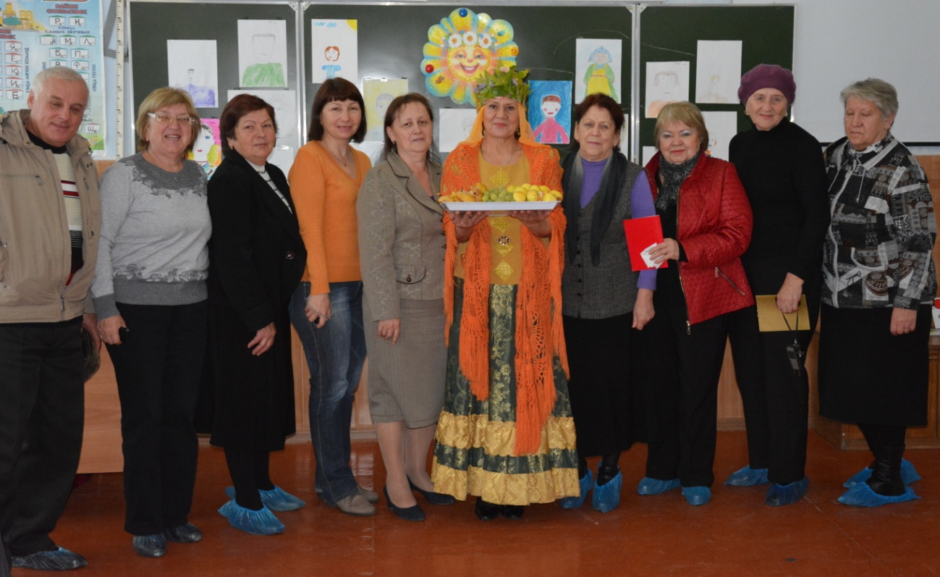
Учитель: Красива природа на исходе осени. Ярко-красные ягоды красуются на деревьях рябины, но календарь неумолим, гаснут яркие краски осени. Скоро зима. В народе было принято устраивать проводы осени. И устраивали эти проводы после того, как был собран весь урожай. Давайте и мы с вами проводим осень.

Осень: Жалко с вами расставаться,
Но пришла пора прощаться.
Вы подарок мой примите,
Чаще в гости приходите.

"Осень" угощает детей и гостей праздника.



